Отчет
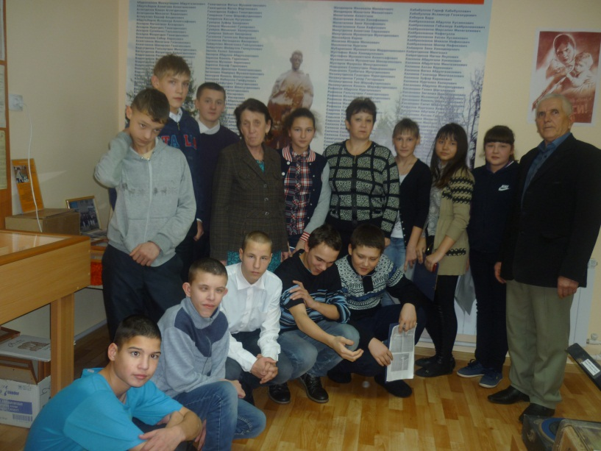
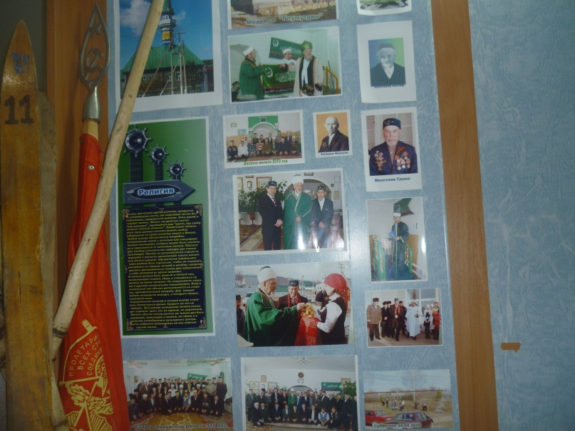
С целью ознакомления воспитанников школы – интернат Акчурина А. З. с бытом и героическим прошлым жителей села 20 января 2016 года совершили экскурсию в село Новое Усманово. Фарзутдинов Рифкат Ризатдинович ознакомил с разделами экспозиции, с историей создания музея, с писателями и поэтами малой Родины. Благодаря музею учащиеся изучают историю Великой Отечественной войны, узнают о жителях села - участниках боевых действий и тыла, изучают их биографии и смелые поступки во имя Родины, о героях войны.
Кроме того, в музее представлена информация об истории села, в каком году оно образовалось, кто были первыми жителями, о судьбах односельчан. Музей способствует воспитанию любви к малой Родине — родному селу.
Не забыли создатели музея упомянуть и о культуре татарского народа. В музее собраны экспонаты, отражающие культуру и быт татар. Это — вышивки, украшения, одежда, обувь, домашняя утварь, предметы быта и многое другое. Фотографии, альбомы, исторические документы, исследовательские работы учащихся, проекты – все это хранится в фонде музея.
Здесь дети увидели книги, посвященные ратному труду земляков и узнику концлагеря Фарзутдинову Р.Р. Интересными были стенды, посвященные Великой Отечественной войне. Экскурсоводы – учащиеся Новоусмановской школы рассказали о ветеранах войны и труда, знаменитых жителях села.
Воспитатель:_____________________ /Вафина А. З.
Педагог доп. образования:____________ /Шафигуллина Ф. М./

План экскурсии в музей с. Новое Усманово.
Тема: «Ратный подвиг жителей Камышлинского района в годы Великой Отечественной войны».
Цель: воспитание уважения и гордости к жителям Камышлинского района.
Задачи: организовать поездку в музей с. Новое Усманово.
Обучающие: знакомство воспитанников с ратным подвигов земляков.

Воспитательные:
-формировать у детей уважение и гордость за жителей района.
Развивающие:
- развивать познавательный интерес;
- развивать интеллектуальные и творческие способности.

- Подготовительная часть:
- беседа о ТБ в дороге;
- оформление заявления, приказа.
2. Основная часть:
- встреча с руководителем музея Фарзутдиновым Рифкатом Ризатдиновичем;
- ознакомление с помещением, экспонатами музея;
-рассказ экскурсоводов о ветеранах боевых действий;
- фотографирование интересных экспонатов и совместные фотографии с экскурсоводами;
- ответы на вопросы воспитанников;
3. Заключительная часть:
- итоги экскурсии
- благодарственное слово детей.

